Shulex-标杆数据获取平台工作说明书

1. 引言

1.1 约定

1.1.1 需求编号
格式 | 值举例
原始需求的编号。格式：US<反馈单编号> | US123456

1.1.2 优先级
优先级 | 判断标准（同时满足）
高 | - 必须完成的；  - 对解决目标问题贡献价值高、ROI 高；  - 实现紧迫性最高。
中 | - 必须完成的；  - 对解决目标问题贡献价值及 ROI 次于 ”高优先级“ 需求；  - 实现紧迫性次之。
低 | - 在完成 “高优先级” 和 “中优先级” 的前提下，建议完成；  - 对解决目标问题的贡献价值最低，但可以提升项目总体交付物质量、提高用户满意度。

2. 项目介绍

2.1 项目背景
为了提升其产品的市场竞争力和占有率，必须全面掌握市场上同类产品的动态信息，包括价格、促销活动及消费者反馈等。通过对内外部数据的深入分析和发掘，制定更具针对性的营销和产品策略是本项目的核心需求。

2.2 项目目标
项目目标
- 功能目标：
- 建立一个系统，能够定期或实时采集市场标杆网站和第三方评论平台的详细数据，包括业务信息、产品信息、服务信息和口碑数据。
- 对采集的数据进行清洗、去重和格式化处理，并进行情感分析、主题提取和趋势预测。
- 质量目标：确保数据采集的准确性和完整性，数据分析的有效性及报表的直观性和及时性。
- 时间目标：按时完成项目里程碑，确保系统按计划上线。
- 成本目标：控制项目成本，不超出预算。
- 扩展性目标：系统具备良好的扩展性，可以灵活应对新增标杆网站和数据需求。
- 其他：确保系统安全、稳定运行，满足用户需求。

2.3 项目范围
项目解决的问题：
- 标杆网站的业务信息、产品信息、服务信息采集与分析。比如营收、同比、SPU/SKU数。
- 第三方评论平台数据采集与分析。
- Google Shopping搜索结果的商品信息抓取与分析。
- 数据接口及API集成。
- 客服AI ChatBOT

2.4 预期收益
通过项目达成预期收益：
- 增强对市场动态和竞争对手的监控能力。
- 深入了解消费者对Aosom及其竞争对手产品的反馈，改进产品和服务。
- 数据驱动的决策支持，提高营销和产品策略的精准性。
- 提升市场竞争力和市场占有率。
- AI ChatBOT 降低内部人员成本，增强客户满意度。

3. 需求概述

3.1 核心业务流程
为了更好地理解标杆数据采集项目的需求，以下是核心业务流程的简要描述：
- 数据采集：系统以定期或实时的方式，从标杆网站采集业务信息、产品信息和服务信息。
- 数据预处理：采集后，数据经过清洗、去重和格式化等预处理工作。
- 数据分析：预处理后的数据进行情感分析、主题提取和趋势预测等分析。
- 数据展示：分析结果通过定制化报表和看板进行展示。
- 接口提供：为系统提供开放API，以便内部进一步的综合分析和利用。

3.2 功能性需求

1. 标杆数据采集与分析
分类 | 编号 | 需求描述 | 优先级
数据采集 | F1 | 定期或实时采集标杆网站业务信息、产品信息、服务信息。 | 高
数据预处理 | F2 | 数据清洗、去重和格式化预处理。 | 高
数据分析 | F3 | 对采集的数据进行情感分析、主题提取和趋势预测。 | 高
报表展示 | F4 | 根据报表配置看板，支持多维度数据展示和分析。 | 高
 |  | 报表展示时可以集成来自于第三方的流量数据(已适配数据格式)，可以支持手工导入或者API接入 | 高
接口集成 | F5 | 提供数据接口用于内部数据分析。 | 中

2. 口碑数据采集与分析
分类 | 编号 | 需求描述 | 优先级
第三方评论数据采集 | F6 | 定期采集第三方评论平台的数据。  同时支持人工导入与导出 | 高
NLP模型 | F7 | 建立多语种NLP模型，进行情感分析和话题提取。 | 高
口碑监控平台 | F8 | 构建竞品口碑监控和分析平台，提供数据对比和可视化功能。 | 中

3. Google Shopping数据抓取
分类 | 编号 | 需求描述 | 优先级
支持关联词的导入/导出 |  | 导入功能为导入关键词功能，导入为增量导入，需要进行排重，当关键词完全一致时，不进行报错，不重复导入，仅跳过该条重复关键词；导入成功需要提示XX 个关键词导入成功；导入可以下拉下载导入模板  导出的表单为关键词列表，格式为.xslx格式 | 中
支持关键词的抓取 | F9 | 对关键词支持直接抓取和立即查看  - 立刻抓取（Dedicate now）：批量抓取勾选的关键词的谷歌数据，执行后保留勾选  - 立刻查看（View now）：批量查看勾选的关键词的谷歌数据，执行后保留勾选；  - 若出现查看的关键词中从未执行抓取步骤的关键词，需要进行报错{keywords1}，{keywords2} have not catched！  - 若出现关键词曾经执行过抓取数据，则展示最近一次抓取时间数据 | 高
关键词展示 & 管理 | F10 | 关键词列表面板，展现所有导入的关键词，并且可以进行管理  - 数据操作：针对单个关键词进行操作，抓取单个关键词谷歌数据、查看单个关键词谷歌数据；若查看的数据未进行执行操作，需要进行报错{keywords} has not catched！  - 删除、批量删除：删除选择的关键词  - 编辑：对已存在的关键词进行纠正 | 中
查看关键词关联的商品信息 | F11 | 商品信息包括：抓取位置，商品图片，商品谷歌标题，商品售价，商品商家，商品SKU，商品评论数，商品评分，商品运费信息，商品促销标签，商品路径，商品更新时间.... | 高

3.3 非功能性需求
需求类型 | 是否适用 | 编号 | 需求描述
系统环境（NF-01） | ✔ | NF-01-001 | 系统应支持多租户环境，能够为多个客户提供服务且数据相互独立。
性能（NF-02） | ✔ | NF-02-001 | 系统应确保高并发处理能力，能够支持至少500用户同时访问和操作，保证响应时间和性能。
 |  | NF-02-002 | 数据分析的延迟应尽量减少，系统目标是在用户请求后3-5分钟内处理并显示数据。
 |  | NF-02-003 | 系统应能够处理每日数十万级的记录，保证在高负载下仍能够平稳运行。
 |  | NF-02-004 | 页面响应时间1-2秒以内，API响应时会根据数据请求量变化
安全性（NF-03） | ✔ | NF-03-001 | 数据传输和存储过程中，应使用安全加密协议（如 TLS/SSL）来保护数据的完整性和机密性。
开放API能力 | ✔ | NF-04-001 | 系统应提供开放的 API 接口，以便外部系统进行无缝集成，扩展业务功能。
可靠性 | ✔ | NF-05-001 | 应具备数据备份和恢复功能，定期执行数据备份操作，确保数据的安全和可恢复。
可用性 | ✔ | NF-06-001 | 系统架构应设计为高可用性架构，如主从冗余、负载均衡等，以提供持续可用的服务。
可维护性
兼容性 | ✔ | NF-07-001 | 系统应兼容主流的操作系统和浏览器（如 Windows、Linux、Chrome、Firefox、Edge）。
易用性 | ✔ | NF-08-001 | 系统提供详细的用户手册和帮助文档，便于用户快速学习和使用。
风险性
国际化
标准规范性

4. 交付成果
名称 | 描述 | 形式
系统上线 | 在生产环境完成部署，上线。 | 功能交付
需求文档 | 需求总体规划、需求规格说明书。 | 飞书云文档
测试文档 | 测试计划、测试用例、测试报告。 | 飞书云文档
用户手册 | 用户使用说明书。 | 飞书云文档
项目管理文档 | 项目管理看板（多维）、所有项目例会及评审会议纪要、周例会材料。 | 飞书云文档、多维表格

5. 客户责任
- 提供项目所需的所有用户权限和资源。
- 及时提供需求反馈。
- 安排专人配合项目团队进行需求确认、测试及验收工作。

6. 乙方责任
1.需求理解：充分理解甲方的需求和期望，确保对项目目标有准确的把握。
2.项目规划：制定详细的项目计划，包括时间线、里程碑、预算和资源分配。
3.专业服务：提供符合行业标准的专业技术和管理服务。
4.资源配置：组织和管理所需的人力、物力和财力资源，确保项目顺利进行。
5.风险管理：识别项目风险，制定风险应对措施，并与甲方共享风险管理计划。
6.质量保证：确保项目成果符合预定的质量标准，实施必要的质量控制流程。
7.进度报告：定期向甲方报告项目进度，包括已完成的工作、存在的问题和下一步计划。
8.沟通协调：保持与甲方的沟通渠道畅通，及时响应甲方的询问和反馈。
9.变更控制：在项目过程中，对任何变更请求进行评估、讨论和实施，确保变更得到适当的管理和甲方的批准。
10.成本控制：控制项目成本，避免超出预算，确保项目经济效益。
11.技术实施：应用专业技术知识，完成项目的设计、开发、测试和部署。
12.培训与支持：在项目交付时，提供必要的培训给甲方，确保他们能够有效使用项目成果。
13.验收准备：准备并支持项目成果的验收过程，确保满足甲方的验收标准。
14.文档交付：提供完整的项目文档，包括技术文档、用户手册和操作指南。
15.后期服务：在项目交付后，根据合同条款提供必要的技术支持和维护服务。
16.遵守合同：严格遵守合同条款，包括时间、质量、安全和保密等要求。
17.合规性：确保项目实施遵守相关法律法规和行业标准。

7. 验收标准
交付成果 | 验收标准 | 验收方式
上线 | 在生产环境完成部署并通过用户会签验收。 | 评审
需求文档 | 符合需求评审检查清单。 | 评审
设计文档 | 按照项目设计标准。 | 评审
测试文档 | 包含测试计划、用例和报告。 | 评审
部署文档 | 符合部署手册的要求。 | 评审
用户手册 | 覆盖所有功能特性。 | 评审
运维手册 | 符合运维手册模板要求。 | 评审
项目管理文档 | 包括项目计划、会议记录和评审记录。 | 评审

8. 项目风险

8.1 风险评估
列出所有存在的项目风险。通过风险识别、风险评估、风险应对措施等环节对项目风险进行有效管理。

风险项 | 风险描述 | 发生概率  （很高、高、中、低、很低） | 影响程度  （很高、高、中、低、很低） | 建议应对措施
政策风险 | 爬虫抓取的网站法律风险 | 低 | 高 | 因为都是公开信息，第三方承接，和遨森无关联
技术风险 | - 数据采集的自定义平台，技术难度 | 中 | 中 | 提前做了技术预演，可行性通过
 | - 评论分析打标，要求当地语言，打标 | 中 | 中 | 异步打标实现，不阻断主干流程
市场风险 | 暂无
管理风险 | 工期 | 中 | 中 | 在黑五前实施上线。工作量有近160人日，建议是分批上线，保证最重要的在黑五前可以上线
资金风险 | 暂无

9. 项目组织

9.1 项目组织架构
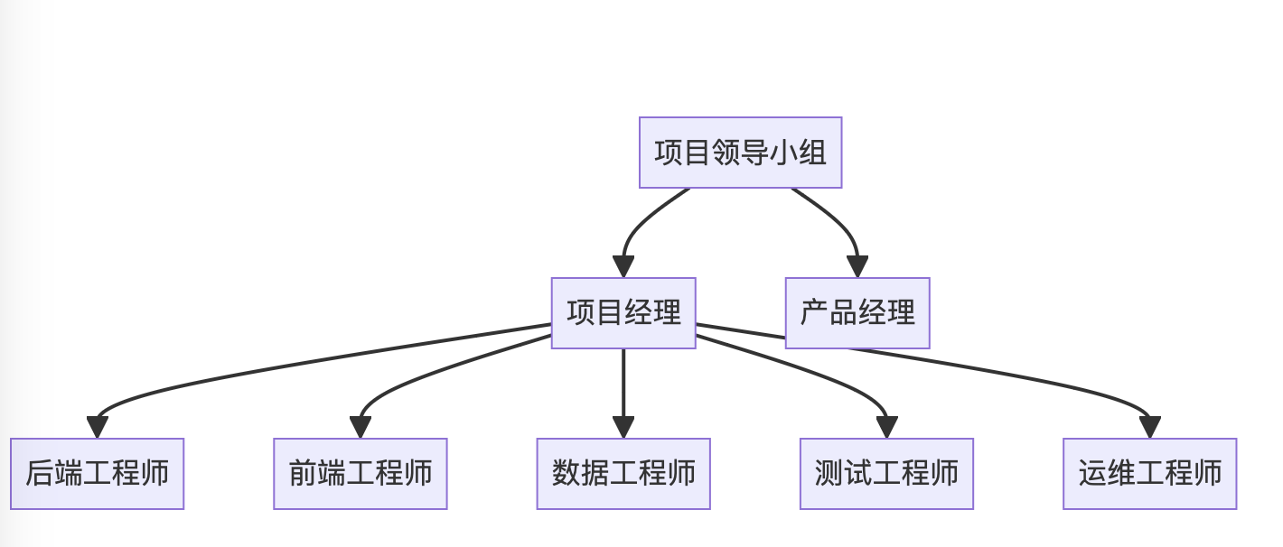

9.2 项目人员
核心成员是：项目经理，产品经理，后端工程师
角色 | 职责 | 人员
项目总监 | 前期商业沟通，确定项目资源，项目过程中重要问题协商解决 | 陈剑
产品线经理 | 全面负责项目的规划、组织、协调和控制工作，确保项目按时、按质、按预算完成。Shulex VOC产研组长 | 王云飞
项目经理 | 遨森作为Shulex大客户会指派一名专门的客户经理，作为交付和服务的对接人，具备丰富的软件开发能力和项目管理，以及交付能力 | 杨琪科
产品经理/UI | 参与产品功能设计，确保设计合理性和可行性。  与研发团队、测试团队沟通，确保每个团队明确理解需求。 | 舒丽丝
后端工程师  数据工程师 | 负责系统服务端的设计、开发和实现。 | 王云飞  孙连辉
前端工程师 | 负责系统前端的设计、开发和实现。 | 黄叶轩
测试工程师 | 负责系统的测试工作，确保系统在上线前符合质量标准。 | 孙少晋

人员信息
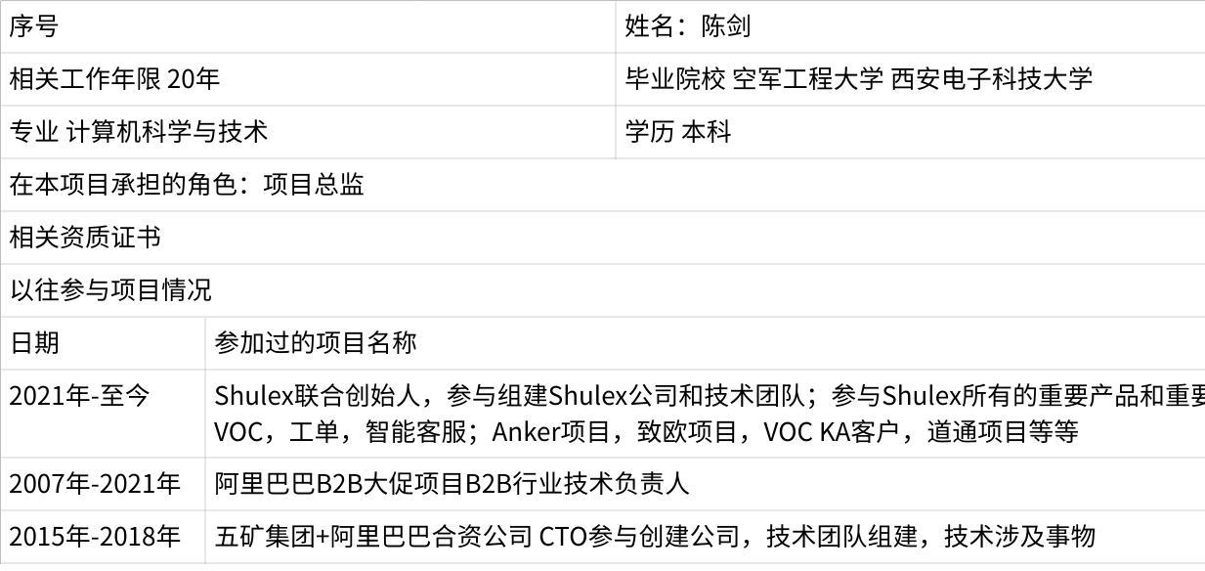
点击图片可查看完整电子表格
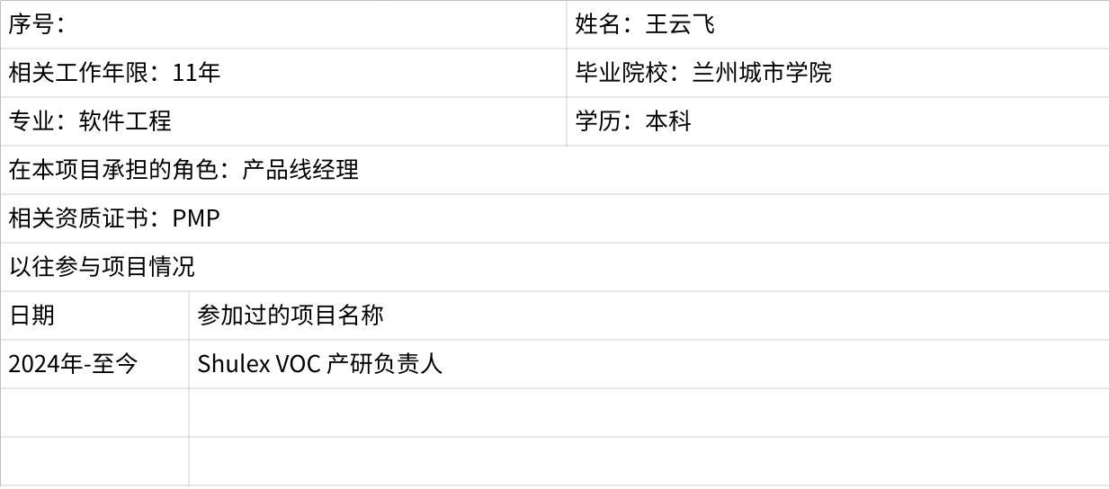
点击图片可查看完整电子表格

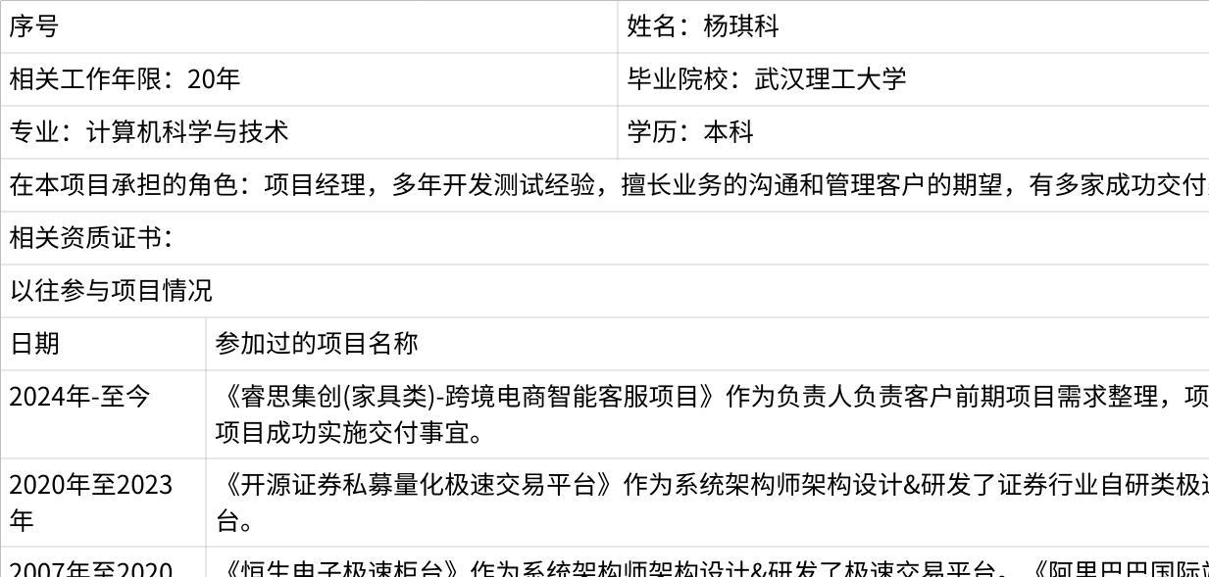
点击图片可查看完整电子表格
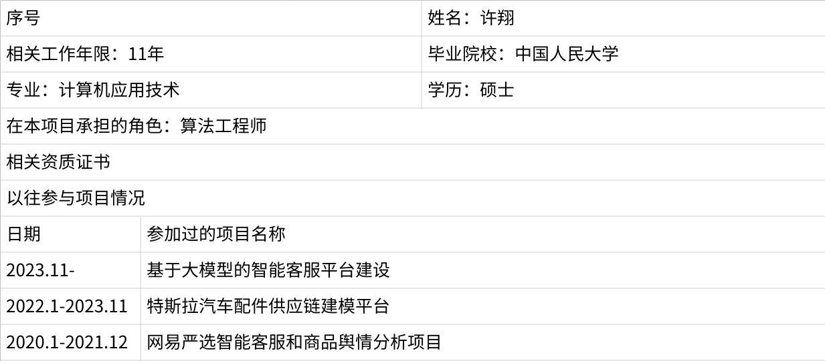
点击图片可查看完整电子表格
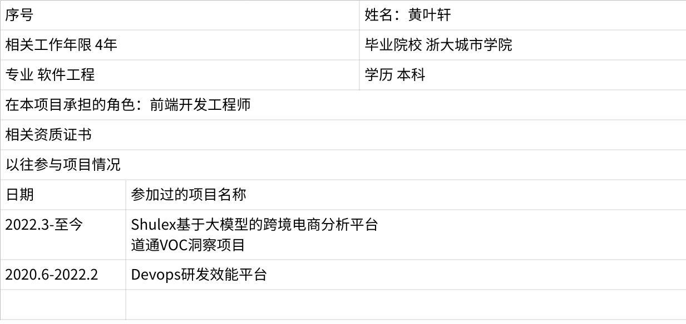
点击图片可查看完整电子表格
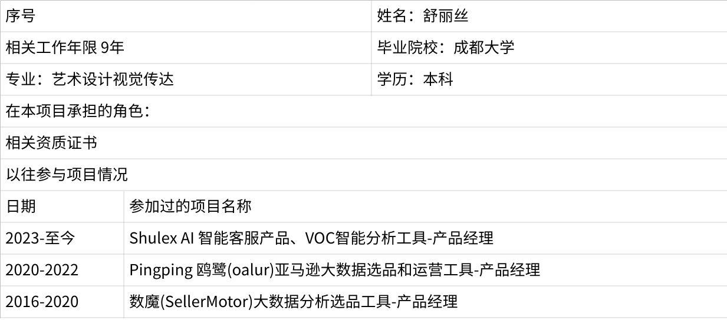
点击图片可查看完整电子表格
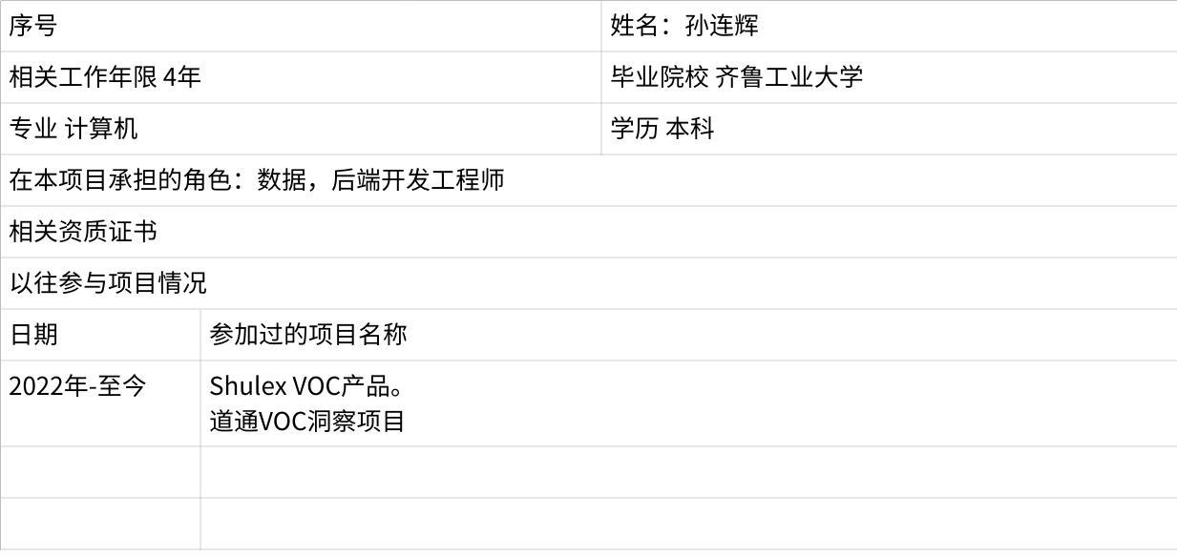
点击图片可查看完整电子表格

10.3 汇报与沟通

沟通项目 | 形式 | 频率及时间 | 内容 | 负责角色
需求细化/沟通 | 驻场 | 前期2-3天 | - 需求细节沟通  - 方案确认  - 产品问题和设计稿 | 负责人，产品线负责人，PM
晨会（按需） | 站立会 | 每2天工作日早上9：30 - 9：45 | - Review 项目看板中任务推进的情况，识别卡点任务；  - 对上一日及当日需要沟通和协调的问题和事项进行澄清；  - 确保每个人都知道自己的任务是什么。 | 项目经理/迭代经理（Scrum Master）
周例会 | 正式 | 每周一 | - 对上周计划完成情况进行 review；  - 对本周计划进行介绍；  - 对当前存在的项目风险进行 review；  - 本周重要待办事项及会议计划确认； | 项目经理

11. 项目计划

1. 标杆网站数据采集与分析
里程碑 | 计划开始 | 计划完成 | 负责人 | 负责人（乙方） | 验收标准 | 交付物
需求确认 | 2024-11-15 | 2024-11-19 |  | 项目经理 | 确认需求文档符合要求 | 需求文档
交互设计 | 2024-11-20 | 2024-11-22 |  | 项目经理 | 确认设计文档符合要求 | 设计文档
系统开发 | 2024-12-06 | 2024-12-26 |  | 项目经理 | 完成开发，符合需求 | 源代码
系统测试 | 2024-12-27 | 2024-12-31 |  | 项目经理 | 通过测试计划与测试用例 | 测试报告
系统上线 | 2025-01-02 | 2025-01-03 |  | 项目经理 | 系统在生产环境稳定运行 | 部署文档、用户手册，运维手册

2. 口碑数据采集与分析
里程碑 | 计划开始 | 计划完成 | 负责人 | 负责人（乙方） | 验收标准 | 交付物
需求确认 | 2024-11-08 | 2024-11-12 |  | 项目经理 | 确认需求文档符合要求 | 需求文档
交互设计 | 2024-11-13 | 2024-11-14 |  | 项目经理 | 确认设计文档符合要求 | 设计文档
系统开发 | 2024-11-22 | 2024-12-05 |  | 项目经理 | 完成开发，符合需求 | 源代码
系统测试 | 2024-12-06 | 2024-12-10 |  | 项目经理 | 通过测试计划与测试用例 | 测试报告
系统上线 | 2024-12-11 | 2024-12-12 |  | 项目经理 | 系统在生产环境稳定运行 | 部署文档、用户手册，运维手册

3. Google Shopping搜索结果商品信息抓取
里程碑 | 计划开始 | 计划完成 | 负责人 | 负责人（乙方） | 验收标准 | 交付物
需求确认 | 2024-11-01 | 2024-11-04 |  | 项目经理 | 确认需求文档符合要求 | 需求文档
交互设计 | 2024-11-05 | 2024-11-07 |  | 项目经理 | 确认设计文档符合要求 | 设计文档
系统开发 | 2024-11-08 | 2024-11-21 |  | 项目经理 | 完成开发，符合需求 | 源代码
系统测试 | 2024-11-22 | 2024-11-26 |  | 项目经理 | 通过测试计划与测试用例 | 测试报告
系统上线 | 2024-11-27 | 2024-11-28 |  | 项目经理 | 系统在生产环境稳定运行 | 部署文档、用户手册，运维手册

12. 项目SQA计划

1. 标杆网站数据采集与分析
SQA任务类型 | SQA 任务 | 检查标准 | 计划开始 | 计划完成 | 负责人 | 交付物
评审 | 需求评审 | 符合需求评审标准 | 2024-11-15 | 2024-11-19 | 项目经理 | 需求评审报告
评审 | 设计评审 | 符合设计评审标准 | 2024-11-20 | 2024-11-22 | 项目经理 | 设计评审报告
过程质量 | 开发抽检 | 符合质量抽检标准 | 2024-12-06 | 2024-12-26 | 项目经理 | 抽检报告
评审 | 上线评审 | 符合上线评审标准 | 2024-12-27 | 2025-01-03 | 项目经理 | 上线评审报告

2. 口碑数据采集与分析
SQA任务类型 | SQA 任务 | 检查标准 | 计划开始 | 计划完成 | 负责人 | 交付物
评审 | 需求评审 | 符合需求评审标准 | 2024-11-08 | 2024-11-12 | 项目经理 | 需求评审报告
评审 | 设计评审 | 符合设计评审标准 | 2024-11-13 | 2024-11-14 | 项目经理 | 设计评审报告
过程质量 | 开发抽检 | 符合质量抽检标准 | 2024-11-22 | 2024-12-05 | 项目经理 | 抽检报告
评审 | 上线评审 | 符合上线评审标准 | 2024-12-06 | 2024-12-12 | 项目经理 | 上线评审报告

3. Google Shopping搜索结果商品信息抓取
SQA任务类型 | SQA 任务 | 检查标准 | 计划开始 | 计划完成 | 负责人 | 交付物
评审 | 需求评审 | 符合需求评审标准 | 2024-11-01 | 2024-11-04 | 项目经理 | 需求评审报告
评审 | 设计评审 | 符合设计评审标准 | 2024-11-05 | 2024-11-07 | 项目经理 | 设计评审报告
过程质量 | 开发抽检 | 符合质量抽检标准 | 2024-11-08 | 2024-11-21 | 项目经理 | 抽检报告
评审 | 上线评审 | 符合上线评审标准 | 2024-11-22 | 2024-11-28 | 项目经理 | 上线评审报告

